국제소화기내시경네트워크 학술대회 (IDEN 2023)

사전등록안내 : 2023년 5월 15일

국제소화기내시경네트워크 (International Digestive Endoscopy Network)는 대한소화기내시경학회 주도로 우리나라 소화기내시경학의 세계화 및 국제적 위상 제고를 위해 창립된 “국제학회” 입니다.
IDEN Conference는 2011년을 시작으로 매해 개최되고 있으면 현재 30여개국 1,800여명이 참석하는 국제학술대회로 성장하였습니다.

올 해도 국내외 많은 초청강연(18개국 94개)과 관련 선생님들의 초록제출(28개국 250여편)에 감사드리며,
유관분야 선생님의 많은 참여로 소화기내시경 발전에 도움이 되는 대회를 준비하겠습니다.

- 대회 개요
행사명 | (국문) 2023년 국제소화기내시경네트워크 학술대회
행사명 | (영문) International Digestive Endoscopy Network 2023 (IDEN 2023)
기간 | 2023년 6월 8일(목) ~ 10일(토)
장소 | 그랜드워커힐서울 *오프라인 대회
참가대상 | - 국내외 소화기 관련 학회 회원 및 임원  - 소화기내시경학 분야 의사, 간호사, 학생  - 국내외 제약/기기업체 관계자
규모 | 35개국 1,000여명 / 초록발표 250여편 / 35여개 후원사 60개부스
주최 | 국제소화기내시경네트워크(IDEN), 대한소화기내시경학회(KSGE)
공식언어 | 영어
홈페이지 | www.iden.or.kr
프로그램 | 초청강연, 국제학회 조인트세션 (WEO, ESGE, JGES), 라이브 시술, 포스터 발표,  런천심포지움, 전시, International Young Endoscopist Awards (IYEA)
주요일정 | 사전등록마감: 5월 15일
사무국 | 국내 등록 문의: 국제소화기내시경네트워크  Tel. +82-2-335-1552 l Fax. +82-2-335-2690 l Email. admin@iden.or.kr  학술 프로그램 및 IYEA, 해외 등록 문의: IDEN 2023 준비사무국  Tel. +82-2-557-8422, 8423 l Email. (일반/학술문의) info@iden.or.kr (IYEA) iyea@iden.or.kr

- Program at a Glance https://www.iden.or.kr/iden2023/program/
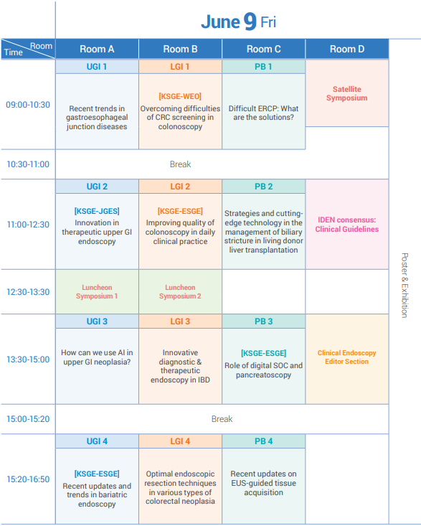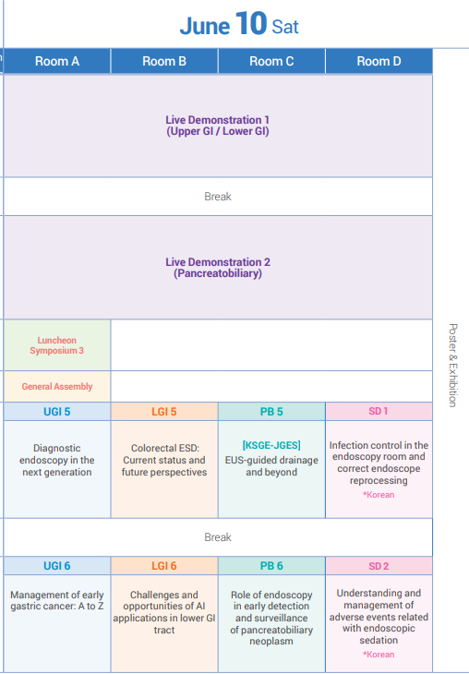

- 등록 안내 (바로가기) https://www.iden.or.kr/iden2023/registration/
Category | Pre-registration  (Until May 15, 2023) |  | General Registration  (From May 16, 2023)
Category | IDEN member | Non-member | IDEN member | Non-member
Participant | 150,000 | 200,000 | 200,000 | 250,000
Trainee / Fellow | 80,000 | 100,000 | 100,000 | 120,000
Nurse / Technician | - | 80,000 | - | 100,000
- 포스터 초록 발표자 등록비는 대회참석 완료한 대상자에 한해 대회종료 후 환급(지원)해드립니다.
- 만 65세 이상의 IDEN 회원은 무료등록 제공됩니다.

